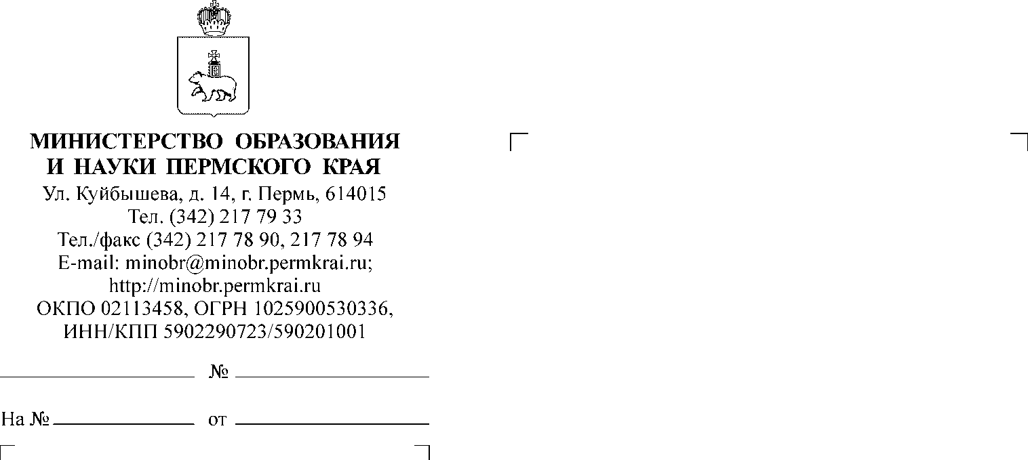

О возможности поступления в Академию гражданской защиты МЧС России

Жуланова Евгения Викторовна
(342) 217 72 46

Руководителям органов управления образованием городских округов (муниципальных округов или муниципальных районов) Пермского края

Уважаемые коллеги!
Направляю письмо Главного управления МЧС России по Пермскому краю
от 09.11.2020 № ИВ-168-1740 «О направлении информационного материала».
Прошу довести до сведения обучающихся образовательных организаций, расположенных на территории ваших городских округов (муниципальных округов или муниципальных районов) Пермского края, информацию о возможности поступления в Академию гражданской защиты МЧС России.
Дополнительные сведения о правилах приема и особенностях поступления размещена на официальном сайте www.amchs.ru во вкладке «Поступление».

Приложение: | Письмо Главного управления МЧС России по Пермскому краю от 09.11.2020 № ИВ-168-1740 «О направлении информационного материала» на 86 л. в 1 экз.

Заместитель министра Н.Е. Зверева

